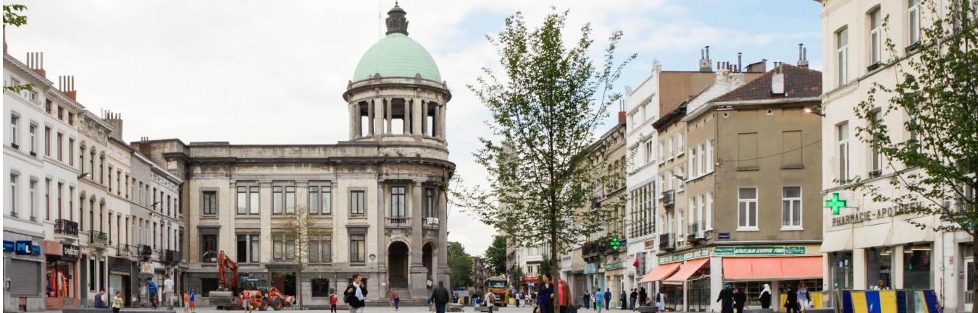

HET GEMEENTEBESTUUR VAN SINT-JANS-MOLENBEEK WERFT AAN !

1 Verantwoordelijke huisvestingcontract - Architect Niv A (M/V/x)
Departement Ruimtelijke Ordening en Vastgoedbeheer
Afdeling Huisvesting en Vastgoedbeheer

Het Gemeentebestuur van Sint-Jans-Molenbeek in een notendop
Sint-Jans-Molenbeek is een dynamische en multiculturele gemeente van 100.000 inwoners in het hart van het Brussels Hoofdstedelijk Gewest. Dagelijks staan wij voor tal van uitdagingen die onze teams ertoe aanzetten om te handelen, te creëren en te innoveren ten dienste van de burgers.
Of het nu gaat om kinderopvang, openbare netheid, cultuur, stedenbouw, gelijke kansen of sport, wegenbouw of preventie, altijd zijn wij op zoek naar bekwaam en gemotiveerd personeel.
Deel je onze toewijding om ten dienste te staan van anderen en het algemeen belang? Dan ben je misschien de nieuwe collega die we zoeken.

De functie die je mag verwachten
Als verantwoordelijke voor de opvolging van het "Gemeentelijk Contract" in het kader van de uitvoering van het Noodplan voor Huisvesting van het Brussels Hoofdstedelijk Gewest, heb jij de opdracht om toe te zien op de verwezenlijking van de doelstellingen en de coördinatie ervan in samenwerking met de Dienst Gemeentelijke Eigendommen en de Cel Huisvesting.

De doelstellingen van het tussen het Gewest en de gemeente gesloten protocol zijn om samen te werken aan:
• De bouw van sociale woningen op het grondgebied van de gemeente bevorderen
• Verwerven van bestaande woningen
• Gezamenlijk optreden tegen leegstand van woningen
• In overleg optreden tegen ongezonde woningen
• Uitvoering van een gecoördineerd beleid voor de controle van openbare gronden met de BGHM
• Het recht op een redelijke huur garanderen
• Bijdragen aan de strijd tegen dakloosheid in samenwerking met de OCMW's
• Bestrijding van illegale toeristische accommodatie

De belangrijkste taken van de verantwoordelijke voor de opvolging van het huisvestingscontract zijn de inschakeling van gemeentelijke woningen en de opwaardering van leegstaande woningen.

Bij het algemene beheer van de dossiers werk je nauw samen met de gemeentelijke diensten Stedenbouw, Inspectie, Departement Infrastructuur en Stadsontwikkeling, Gemeentebelastingen en Ontvangsten. Jij bent de Verantwoordelijke van de gemeente bij het Gewest.

Voorbeelden van taken (Niet-uitputtende lijst van taken in verband met de functie, waarbij niettemin 80% van de omvang van de daarmee samenhangende taken wordt vermeld):

• De verschillende fasen vaststellen die tot inschakeling leiden en ervoor zorgen dat de termijnen worden gehaald;
• Deelnemen aan de samenstelling van dossiers en coördineren van de follow-up van gegevens en samenvattingen die aan de regio moeten worden toegezonden;
• Deelnemen aan de identificatie van leegstaande en ongezonde woningen;
• Contact opnemen met de eigenaars van de door Brussel Huisvesting geïdentificeerde eigendommen;
• De gemeentelijke diensten ondersteunen bij de uitvoering van acties om deze woningen weer op de vastgoedmarkt te brengen;
• Gebruik maken van de geldende rechtsmiddelen om woningen weer op de markt te brengen (waaronder het recht van openbaar beheer, overeenkomsten inzake tijdelijke ingebruikneming, actie tot stopzetting, gedwongen verkoop en aankoop-renovatie door openbare instanties) door de voorkeur te geven aan een gezamenlijke aanpak met de eigenaar;
• Coördinatie van het Begeleidingscomité, bestaande uit gemeentelijke en gewestelijke vertegenwoordigers, belast met de evaluatie van de doelstellingen van het gemeentelijk Contractprotocol,
• Opstelling van het jaarverslag over acties en activiteiten;
• Elke andere taak die noodzakelijk wordt geacht voor de goede werking van de afdeling.

Het profiel dat wij verwachten
A. Technisch
Reglementering-wetgeving
• Algemene kennis van de wetgeving in verband met het beroep

Methodologie-interne procedures
• Betrekkingen met openbare instellingen
• Bij de uitoefening van de functie de verplichting tot geheimhouding van de te verwerken gegevens kennen en naleven, en in het algemeen de regelgeving inzake de bescherming van persoonsgegevens kennen en naleven.
Technische vaardigheden
• In het bezit zijn van een master in architectuur, specialisatie in stedenbouw is een pluspunt.
• Aantoonbare ervaring met het beheer van renovatie- en/of bouwprojecten (minimaal 2 jaar)
• Ervaring op het gebied van huisvesting is wenselijk
• Specifieke technieken voor het beroep
Interne et externe context
• Werking van een lokale overheid
• Verantwoordelijkheden van de contactpersonen en Rol van de belanghebbenden
Bureauticatoepassingen
• Goede informaticavaardigheden - Office tools, spreadsheet, tekstverwerking, Office suites, e-mail (excel, word, ...)
Schriftelijke/mondelinge uitdrukkingstechnieken
• Spelling, syntaxis en grammaticaregels
• Typografische en grammaticale regels
• Formele schriftelijke communicatie
• Schrijven van notities, brieven, e-mails, proces-verbalen, vaststellingen en verslagen, agenda's
• Interne en externe communicatie, begrijpen en verwoorden van boodschappen
• Schriftelijke argumentatie, opstellen van presentatienota's, opstellen van procedures
• Kennis van het Frans is een pluspunt
B. Gedrag
• Methodisch, precies en nauwkeurig. Gevoel voor organisatie en prioriteiten
• Initiatief, vermogen om logica en analyse te gebruiken om verschillende problemen op te lossen
• Goede interpersoonlijke vaardigheden, diplomatie, goed stressmanagement
• Autonomie, vermogen om moeilijke of gespannen situaties te beheersen
• Vermogen om te luisteren, te communiceren en zich aan te passen
• Assertiviteit

Toegangsvoorwaarden
• In het bezit zijn van een diploma universitair onderwijs of Hoger onderwijs van het lange type of bevordering tot A-niveau – Master of licentie - Basisdiploma van de 2e cyclus - Architect
• Tweetaligheid FR/NL
• Onmiddellijk beschikbaar

Nous offrons
- Een professionele opdracht in het hart van een gemeente rijk aan socio-economische uitdagingen
- Een voltijds contract van bepaalde duur tot 31/12/2024
- Eindejaarspremie
- Maaltijdcheques
- Tussenkomst in het openbaar vervoer van de MIVB gelijk aan 100%
- Taalpremie in geval van slagen voor de Selor taalexamens (of bezit van het certificaat)
- Een brutomaandloon gelijk aan de baremische graad van niveau [A]

Overtuigd?
Stuur ons je kandidatuur per e-mail naar het volgende adres
candidature@molenbeek.irisnet.be “ref.: verantwoordelijke huisvesting”
of per post:
Gemeentebestuur van Sint-Jans-Molenbeek
Graaf van Vlaanderenstraat 20
1080 Sint-Jans-Molenbeek
De kandidatuurdossiers moeten vergezeld gaan van :
- De referentie van de functie in het onderwerp van je kandidatuur “Cel huisvesting”
- Een up-to-date CV,
- Een motiveringsbrief,
- Een kopie van het vereiste diploma (of gelijkwaardig).

Met onvolledige kandidaturen wordt geen rekening gehouden.

